Prezentacja książki

R
efleksje o książce „Dzieje głupoty w Polsce” oraz o jej autorze Aleksandrze Bocheńskim.

Książka została napisana w czasie II wojny światowej podczas okupacji Polski przez III Rzeszę.

Autor tej książki jest znaczącym przedstawicielem polskiej myśli naukowej, historykiem, reprezentującym środowisko po wojnie związane z PAX-em.
Oto w jakim kontekście proponuje on rozpatrywanie dziejów Polski w XVII - XIX wiekach:
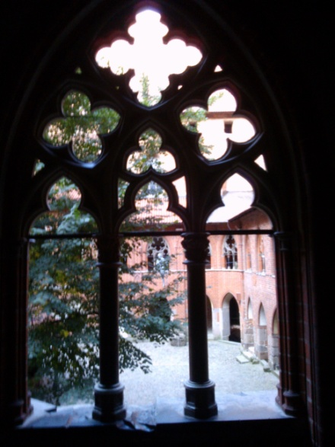
„Na sile sąsiadów i stosunku sił własnych do sił sąsiadów opiera się w całości nasza teoria koniunktur geopolitycznych,
w której szukamy przyczyn upadku POLSKI. Zamiast więc badania winy własnej i cudzej będziemy analizować wzrost lub upadek sił cudzych, albo też upadek sił własnych. I dodajmy zawsze - trwałość upadku obcych i trwałość potęgi własnej. [...] Przez jakiś czas modna była w publicystyce dyskusja: „naród” czy „państwo”? Na pytanie to odpowiadamy bez wahania - naród. [...] Idziemy dalej. Istnieją koniunktury geopolityczne, w których naród i jego przywódcy mają do wyboru utratę samodzielności drogą związku z innym organizmem państwowym, w którym mogliby odgrywać rolę i rozwijać siły - z jednej strony - i odrzucenie wszelkiej innej koncepcji jak tylko zupełnej suwerenności
i mocarstwowości - z drugiej.[...].”
Dalszy tok myśli autora książki sprowadza się do tego, że powszechnie uznawane za pozytywne fakty z historii narodu polskiego odegrały zupełnie inną niż się powszechnie uznaje rolę. Gdy w Rosji w XVIII wieku rządziła caryca Katarzyna II Polska - formalnie niepodległa - była faktycznie lennem Rosji. W tej roli Polska, przy swej słabości wewnętrznej mogła trwać długie lata - do momentu, aż wykorzystując zmianę sytuacji geopolitycznej oraz poprzez stopniowe wzmocnienie wewnętrzne nastąpi możliwość zmiany tej sytuacji.
Jednak zabiegi Prus o zgodę na rozbiór, antyrosyjska konfederacja barska zmusiły Rosję do zgody, acz niechętnie, na rozbiór - pod groźbą sojuszu turecko-austriackiego i szantażu ze strony Prus.
W tej sytuacji rozsądek podpowiadał wykorzystać sojusz z jednym silniejszym sąsiadem przeciwko pozostałym - czy to z Rosją, Austrią czy też Prusami. Tymczasem:
„...olbrzymia większość oświeconego społeczeństwa polskiego nie tylko nie popierała tych zamierzeń, ale kwalifikowała je jako zbrodnię i zdradę. Utarło się, że nie wolno inaczej walczyć o odbudowę państwa, jak tylko ze wszystkimi zaborcami jednocześnie.”
Wszystkie powstania narodowe i wystąpienia, jak np. w 1846 r. w Krakowie - gdy oddział złożony
z 600 osób wypowiedział jednocześnie wojnę Rosji, Prusom i Austrii - ówczesnym trzem największym mocarstwom świata, ze względu na dysproporcję sił zamiast do odzyskania niepodległości prowadziły do zjednoczenia sił zaborców przeciw powstańcom. Mniej romantyczną, ale za to bardziej pragmatyczną byłaby polityka wyczekiwania i prowokowania konfliktów między zaborcami - gdyż taka sytuacja niosła szansę odrodzenia państwa.
W chemii „H₂O”- to wzór cząsteczki wody, a w matematyce „c²” - to „c do kwadratu”.

